Titel | Drengen med guldbukserne
Tema: | Eventyr, magisk realisme
Fag: | Dansk,
Klassetrin: | 4. – 7.
Magisk realisme:
Den fornemme skandinaviske tradition med at krydre en historie, der foregår i et realistisk og genkendeligt miljø med et stænk af uforklarlig magi, har rødder tilbage i 1960’erne bl.a. med Max Lundgrens populære børnebog ”Pojken med guldbyxarne” fra 1967. En spændende og dramatisk historie med stort identifikationspotentiale, også for nutidens raske drenge og piger mellem 9 og 13.

Drømmen om at score den store gevinst er ikke fremmed for nogen, og det er nærliggende at diskutere hvilke valg, man i givet fald ville træffe. Købe alt hvad man ønsker sig? Købe sig fri fra at arbejde? - give penge til de hjemløse? - donere til hjælpeorganisationer?

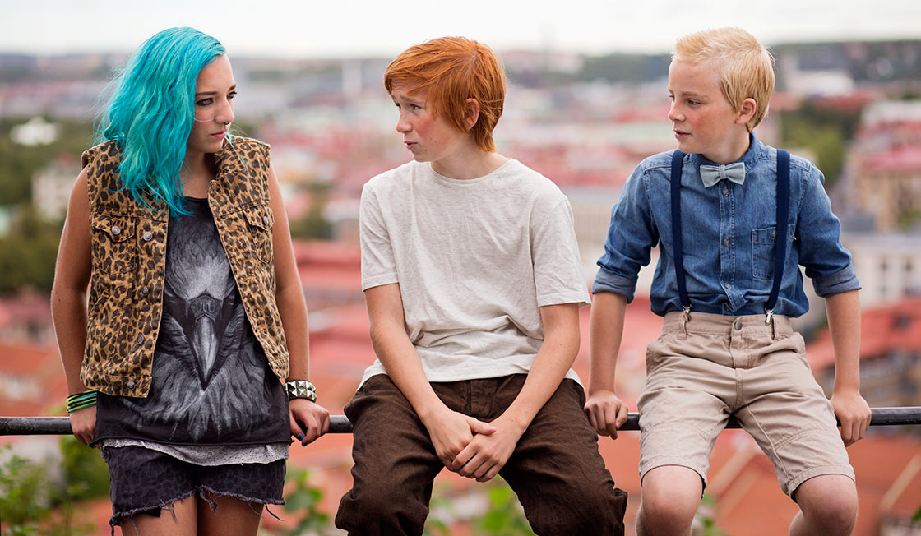
Filmens ”ydre konflikt” – kampen mellem vore helte, og den forbryderiske våbenfabrikant (spillet af Kurt Ravn), om at eje de fantastiske ”guldbukser” – driver historien fremad, mens den ”indre konflikt” er forskellige versioner af forældresvigt og anger. Til det sidste knytter kapitelmærkningen sig.

Vejledningen rummer forslag til elev-aktivitiver.

FØR GENNEMSYN:

I et oplæg til filmen skal man jo passe på ikke at ødelægge for meget – ”plot-spoile” som det hedder på moderne dansk. I stedet kunne oplægget starte som følgende:

”Pengene gror jo ikke på træerne” – var gennem generationer forældres afvisning af plagsomme unger. Men tænk nu hvis de gjorde? Tænk hvis en magisk podning af et særligt valnøddetræ faktisk fik det til at sætte femhundredlapper i stedet for grønne blade? Og hver gang man plukkede en seddel - ville en ny vokse frem?
Hvad ville du så gøre? Med pengene – OG med træet? Hvad nu hvis det var Dankort?

Når fantasien har haft frit løb et stykke tid, er det tid at se film. Forud gøres opmærksom på, at film altid drives frem af KONFLIKT. Ofte er der en ”ydre konflikt” der driver handlingen fremad, og en, eller en række ”indre konflikter” der udspilles sideløbende. Alle konflikter skal løses til sidst.

HANDLINGSREFERAT:

Efter anslaget med dykkere, dramatisk musik og undervandsoptagelser af fritsvævende pengesedler, sætter hverdagsrealismen i gang: Mats afleveres hos sin far, for Susanne har fået nok af at være alene-mor:
”Det er din tur til at være forælder nu, Torkel!”
Den nye situation kommer bag på Mats og hans uorganiserede far. Mats forsøger, sammen med bedste ven David, at skaffe sig en indtægt, som hjælpere for graveren på kirkegården, hvor de møder Livli, hvis far sidder i fængsel.
Efter fyraften bader de to drenge i havnen. De dumme, større drenge stjæler deres tøj. Efterfølgende finder Mats i en tøjindsamlingscontainer et par brune bukser. Og glemmer sine egne.
De nye buksers magiske evne får drengene til at gå shop-amok i limosine-togt. Samtidig fortælles det på tv i et nyhedsindslag, at penge forsvinder ud af Swed-bank, den svenske Rigsbank.
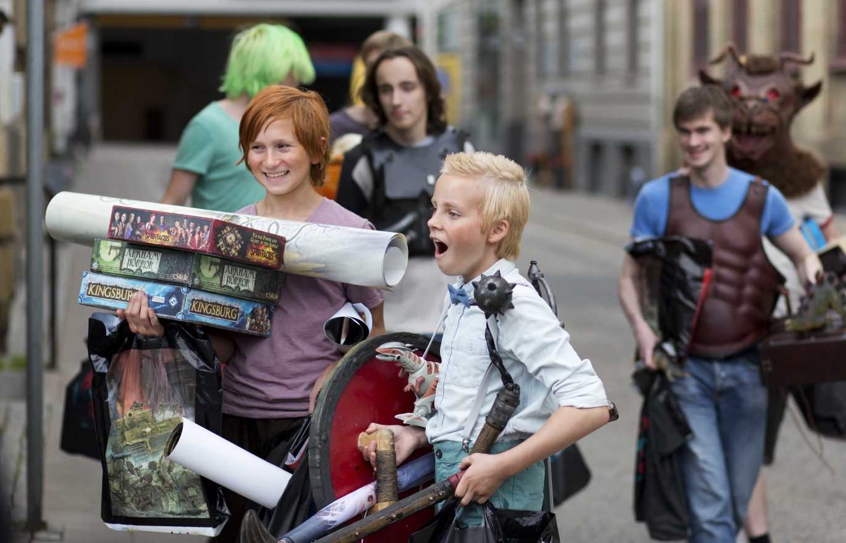

Torkel, som er journalist, sættes på en opgave om William Otto – direktør for en stor våbenfabrik. Mats og David hyrer lokale hjemløse til at gøre deres arbejde på kirkegården, mens man i nyhederne på TV diskuterer finansiel terrorisme eller insiderkriminalitet, i forbindelse med den igangværende trussel mod banksystemet – og hele samfundet! Det går op for Mats at han skal bo permanent hos sin far – ”vil hellere dø end bo her hos dig!”
På gaden kontaktes Mats af hjemløse Zeke, som med sin hund Batman tilbyder lidt trøst. Mats forsøger at stjæle hunden og stikker af. Zeke løber efter ham, og køres ned af en bil!
Livli afleverer de mange penge hun har fået, og udfordrer drengene med spørgsmålet om der mon ikke er nogen der savner alle de penge? Hvorefter der klippes til Phoenix Target Technology (PTT), hvor et par håndlangere sendes ud for at finde denne Mats Nilsson.
Zeke udskrives af hospitalet og udenfor er en limousine klar til at fragte til luksushotel, hvor de 3 børn (og Batman) tager imod ham. Zeke fortæller sin historie.
Efterfølgende cruiser børnene rundt i byen, og ser alle de fattige, hvilket løfter deres pengeforbrug til næste niveau: Støtte til UNICEF og andre hjælpeorganisationer.
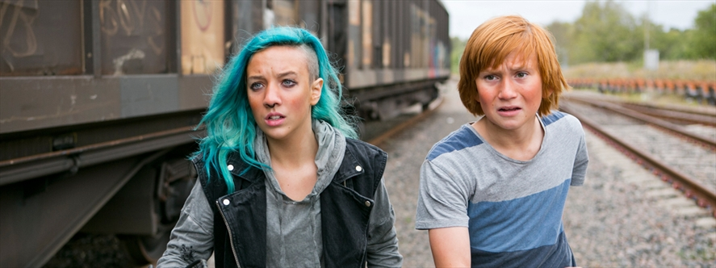
Torkel gør sig umage med madlavningen og Mats er glad – en ny start for deres forhold. På tv hører Mats nyheden om, at pengebeløb forsvinder ud af bankerne på mystisk vis. Ligesom i 1990’erne, og Mats fortæller far om sine magiske bukser. To banditter kommer for at fange Mats, men må nøjes med Torkel – Mats stikker af på cykel. Livli har sporet PTT – en våbenfabrik i Värmland.
Den ydre konflikt spidser til: Politiet er på sporet af drengene, krisemøde i Rigsbanken med regeringen og udenlandske sikkerhedstjenester. Overskurk, Fabrikant William Otto (Kurt Ravn), som har kidnappet Torkel, kontakter Mats og aftaler udveksling af far/bukser næste dag. Det ender dog med at David ”overgiver” sig til kidnapperne, idet Mats og Livli sporer ham på GPS. De får brug for en bil – og en chauffør – hvilket bringer Zeke ind i historien igen! På deres jagt ad E45 standses de af en politiafspærring. Mats og Livli stikker af, gemmer sig blandt godstog, mærket PTT.
Fremme ved målet – med benzindunk. Mats melder sig ved indgangen, konfronterer William Otto og truer med at brænde guldbukserne. Bedst som alt går galt, kommer Zeke i bilen. Mats snupper bukserne og får alle med i bilen. Desværre bliver Zeke ramt af skud, så de må flygte til fods. Mats løber ind i jernmalmsfabrik – der krydsklippes til politi med udrykning. Nettet strammes og Mats er trængt op i en krog. Far kommer og tager kampen op med William Otto – det lykkes Mats at få fat i pistolen, da politiet ankommer. Far smider bukserne ned i den smeltende jernmalm – Mats slipper pistol og kontrol.
I udtoningen begraves Zeke, og hans eks-kone og datteren Emma dukker op. Mats forærer hende Batman – ”han er god til at trøste”.
Politiet hemmeligstempler sagen. Alt er tilbage til det normale – bortset fra en lang række anonyme donationer til velgørenhed og u-landsbistand.

ARBEJDSOPGAVER:

1. Se filmens anslag igen (fra 0:00 – 01:41) og beskriv billed- og lydside. Hvad sker der? Hvordan virker musikken? Minder musikken om andre film?

2. Ved fundet af de magiske bukser, glemmer Mats at få sine egne bukser med? (Fortælleteknisk kaldes det et set-up til et senere pay-off.) Hvor i historien er der pay-off på Mats’ bukser?

3. Hvad er det første drengene gør/køber – nævn 3 ting. Hvad ville du selv gøre?

4. Da Mats får brug for lidt trøst, ønsker han at købe Batman, Zeke’s hund. Hvorfor er den mon ikke til salg?

5. Søg på nettet og find 10 hjælpeorganisationer I ville støtte – lav en prioriteret liste og begrund jeres valg.

5. Hvordan havnede de gyldne bukser i havet?

6. ”Spisesedler” sælger aviser med korte budskaber – fx ”Sverige udsat for finansiel terror”. Lav selv nye spisesedler om den ydre konflikts dramatiske afslutning OG om opløsningen af de indre konflikter – fx datteren til Zekes begravelse.

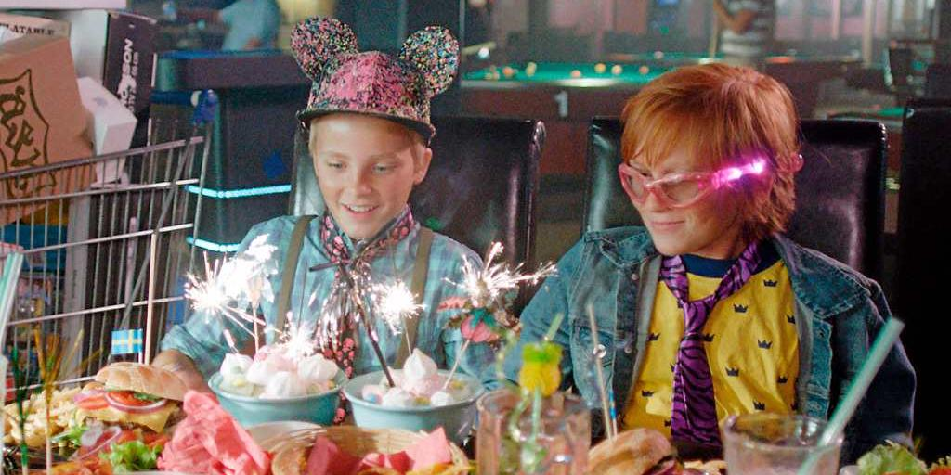
7. Undersøg og beskriv omfanget af dansk u-landsbistand – sammenlignet med svensk.
Billeder fra Det Svenske Filminstitut

